Правовая игра «Знатоки конституции РФ» для 4 класса

Описание работы: Данный материал полезен для учителей начальной школы. Игру можно провести как внеклассное мероприятие, так и на уроке окружающего мира, Вопросы разработаны в соответствии с уровнем знаний учащихся 4 класса.
Вед. За ясные зори, умытые росами,
За русое поле с колосьями рослыми,
За реки разливные в пламени синем
Тебя по-славянски назвали Россия.
Россия...
Россия...
Раздолье...
Равнины...
Берёзы босые, седые осины.
Всё дорого с детства,
Всё памятно с детства.
И всё же не можем никак наглядеться.
Как вы думаете, что объединяет нас всех, присутствующих в зале?
Дети: Все мы- россияне!
Вед. Наше государство большое и многонациональное. Жизнь в нём регулируется Конституцией РФ.
Конституция - это основной документ государства, где записан все законы, определяющие жизнь страны, права и обязанности её
граждан.
У каждой страны кроме конституции есть и такие государственные символы, как герб, флаг, гимн.
Сегодня мы узнаем, насколько хорошо вы знаете государственные символы, их историю, а также свои права и обязанности на интеллектуальной игре .
В игре примут участие только 6 человек, самые умные, находчивые и смелые. Кто правильно ответит на вопрос, тот становится участником игры.
Внимание! Отборочный тур!
1. Какой государственный символ изображён на монетах.
2. Что обозначает белый цвет на флаге? (мир и чистоту совести)
3. Что сжимает двуглавый орёл на гербе правой лапой? (скипетр)
4. Почему орёл двуглавый? (одна голова следит за врагами с запада, другая - с востока)
5. Кто помещён на груди орла? (Георгий Победоносец)
/
6. Как называется торжественная песня или мелодия? (гимн)
Вед. Итак, участники заняли свои места, поприветствуйте их.
Это....................
За каждый правильный ответ, вы будете получать жетон.
В полуфинале останется 2 игрока с наибольшим количеством жетонов, среди которых в финале выявится победитель.
В демократическом государстве все граждане имеют права и обязанности. Человек обязан осуществлять свои права в цивилизованной форме, не нанося ущерба обществу и государству, правам и свободам других граждан.
Какие права вы знаете? (право на жизнь, труд, отдых, медицинское обслуживание...)
Свободы? (свобода слова, вероисповедания, передвижения...)
Права и свободы есть не только у людей, но и у героев сказок. Внимание на экран...(демонстрируется мультф. « Гуси-лебеди» Какое право нарушено? (право на свободу))
Итак
Первый тур «Сказочный» по правам человека.
-Назовите сказки, которые здесь представлены. (картинки под номерами 1,2,3,4,5,6,7,8)
( 1. Три поросёнка, 2.Сказка о мёртвой царевне и о семи богатырях, 3. Снежная королева, 4. Лягушка- путешественница, 5. Дюймовочка, 6. Золушка, 7.Красная шапочка, 8. Колобок
На каком рисунке нарушено право
A) на неприкосновенность жилища (1)
Б) на жизнь (1,2.7.8)
B) на свободу( 3,5)
Г) на отдых и разумное ограничение рабочего дня.(6)
Второй тур « Словарный»
На доске записаны слова:
1. гражданин
2. декларация
3. конституция
4. Закон
5. ООН
1 .Как называется основной документ государства, в котором записаны все законы? (3)
2. человек, который принадлежит к постоянному населению государства, пользуется всеми правами, выполняет все обязанности. (1)
3. Обязательные для всех правила. Принимаются государством, которое следит за его выполнением.(4)
4. Объявление, провозглашение основных принципов, программных положений. Не имеет обязательной силы, это только рекомендация. (2)
(остаются 4 человека)
Третий тур « Логические цепочки»
Вед: 1.Какое из этих слов не является названием флага?
штандарт стяг знамя древко (древко)
(картинки с данными названиями)
Флаг нашей страны имеет свою историю. Много веков тому назад вместо флага люди использовали шест, к верхушке привязывали пучок травы, веток или конский хвост. Назывался он стягом.
Главным назначением стяга было собрать, «стянуть к себе» воинов для защиты родной земли, села или городка. Позже стяги стали делать из ткани.
Знамя- флаг, на котором вышивали или рисовали красками изображения святых- «знамения» («священные знаки») (показ)
Штандарт- флаг Президента России. Это флаг квадратной формы. На фоне белой, синей и красной полос расположен герб России. Впервые бело-сине- красный флаг появился при царе Петре 1 более 300 лет назад.
Герб с двуглавым орлом появился гораздо раньше, более 500 лет назад при царе Иване 3. Это изображение уходит корнями в дохристианскую эпоху славян. Двуглавый орёл встречается в русских вышивках, но не как символ власти, а как солнечная колесница, запряжённая парой орлов, днём везущих по небу солнце.
(показ)
2. Какое из этих слов не является символом власти?
Меч скипетр держава корона (меч)
(картинка «Символы власти)
3. Что лишнее? (Изображения)
Герб России Герб СССР Герб Российской империи Эмблема (эмблема)
(картинки с данными названиями)
Остаются в игре 2 человека

Конкурс для болельщиков -Отгадай сказку.
- В какой сказке одна дама использует добрый поступок своего мужа для обогащения и продвижения по служебной лестнице, но впоследствии теряет все из-за безмерной тяги к стяжательству»? («Сказка о рыбаке и рыбке» А.С. Пушкин)
- В какой сказке женщина неопределенных лет замышляет похитить чужого ребенка, используя для этого летательные аппараты . Одновременно в сказке решается проблема сбора урожая. («Гуси -Лебеди»)
- В какой известной сказке нарушено право ребёнка на сохранение индивидуальности? Ответ: «Гадкий утёнок».
- В какой сказке С.Михалкова нарушено право малышей спокойно жить в своих домах и чувствовать себя хозяевами? Ответ: «Три поросёнка».
- В какой сказке известного французского сказочника нарушено право ребёнка на отдых и развлечение. Ответ: «Золушка».
- В какой сказке А.Н. Толстого было грубо нарушено право главного героя на владение личным имуществом? Ответ: «Приключения Буратино».
- В какой сказке главная героиня воспользовавшись правом на свободу передвижения, совершила необыкновенное путешествие на водоплавающих птицах? Ответ: «Лягушка-путешественница».
- Каким правом воспользовалась Настенька из сказки «Аленький цветочек», отправляясь во дворец к чудовищу? Ответ: «Право на свободу передвижения».
- Какое право нарушила лиса из сказки «Лиса и заяц»? Ответ: право на неприкосновенность жилища.
- Какое право нарушил волк из сказки «Волк и семеро козлят»? Ответ: право на жизнь.
- Какое право нарушил Буратино, схватив Шушару за хвост? Ответ: право на личную неприкосновенность.
- Какое право главной героини было несколько раз нарушено в сказке «Дюймовочка»? Ответ: право на свободу вступления в брак.
- Какое право Маугли в одноимённой сказке Киплинга постоянно пытался нарушить Шерхан? Ответ: право на жизнь.
- Каким правом не воспользовался Буратино, продав азбуку за пять золотых? Ответ: правом на образование.
- В этой сказке маленькую героиню преследовали неудачи. Несмотря на свободное передвижения, свободу слова и мысли, она подвергалась дискриминации, на ее жизнь было совершенно покушение, а ее бабушка лишилась права на неприкосновенность жилища. (Красная шапочка).
- Герой этой сказки содержится в неволе. Он потерял сестру, на его жизнь покушались, нарушая его право на личную неприкосновенность и жизнь. (Козленочек)
- Этот герой многих русских сказок постоянно нарушал права других персонажей: покушался на их жизнь, содержал в рабстве, подвергал жестокому обращению, посягал на неприкосновенность жилища, вмешивался в личную жизнь. Кто это? (Кощей Бессмертный)
- Ему очень не везло в жизни: сначала он был собственностью одного человека, затем стал сыном другого. Разбойники не раз нарушали личную неприкосновенность этого героя, право на жизнь и свободу, попытались завладеть его имуществом. О каком герое идёт речь? (Буратино)
Вед. Финал.
В финале участвуют.............
Во 2 главе Конституции написаны права, свободы и обязанности человека. О правах и свободах мы уже говорили, а какие обязанности есть у человека?
(учиться, охранять Родину, окружающую среду...)
Всё это и многое другое записано в Конституции.
Из слова Конституция нашим игрокам предстоит составить максимальное количество новых слов. Выигрывает тот, кто назовёт слово последним.
(Поздравление победителя)
Самое прекрасное на свете- Родина. У каждого человека есть Родина, и каждый любит её. Любит место, где он родился и живёт. Любит родные леса и поля, любит людей, с которыми он живёт, любит свой народ.
Берегите Россию-
Нет России другой.
Берегите её тишину и покой,
Это небо и солнце,
Это хлеб на столе
И родное оконце
В позабытом селе...
Берегите Россию-
Без неё нам не жить.
Берегите её,
Чтобы вечно ей быть!
Любите свою Родину, свою историю, будьте патриотами своей страны!
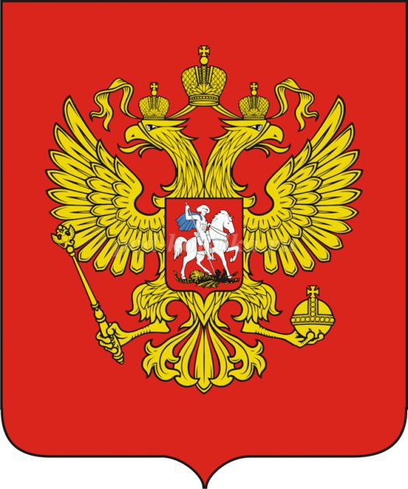

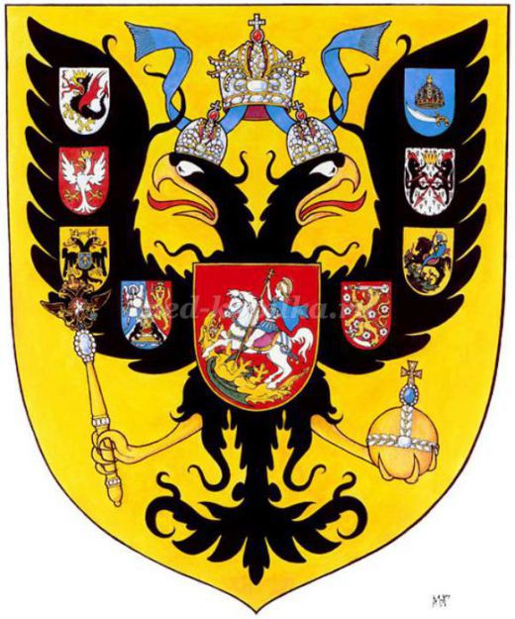
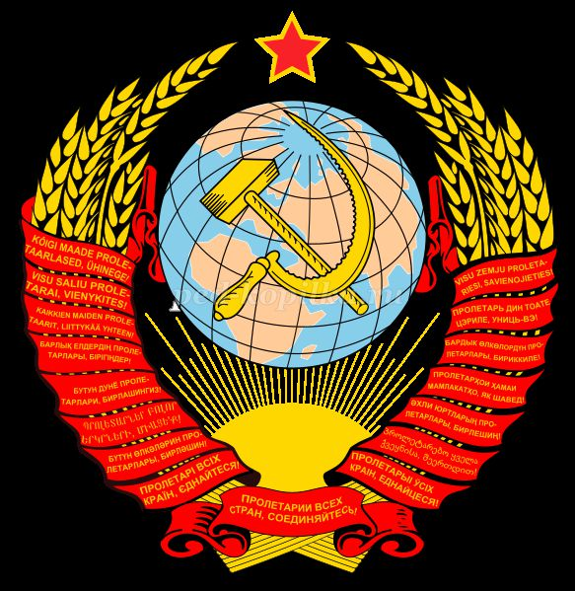

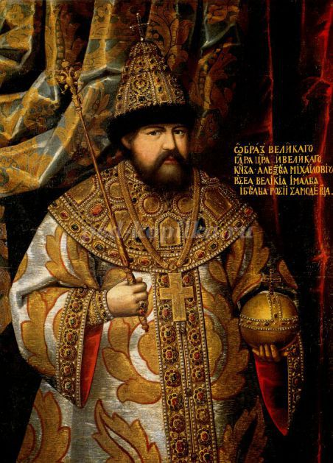

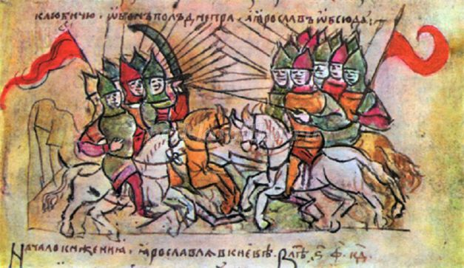

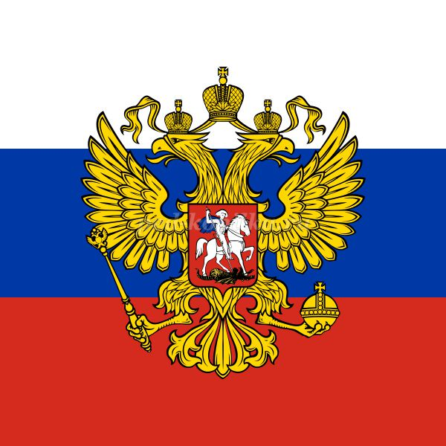

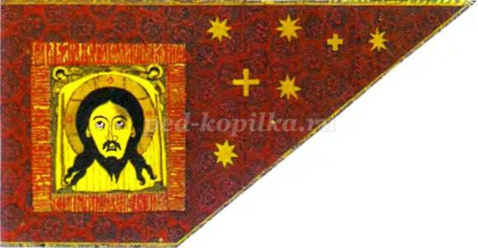
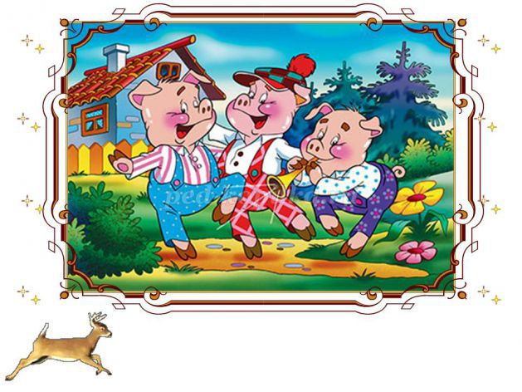

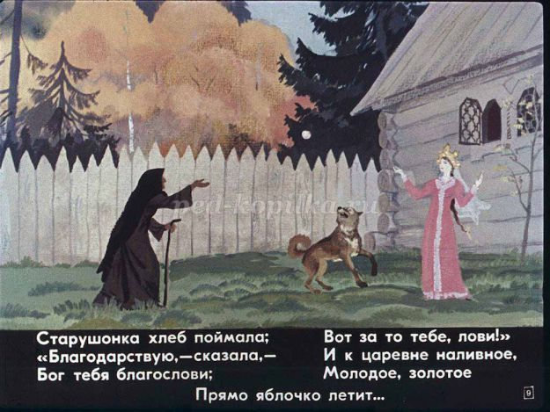

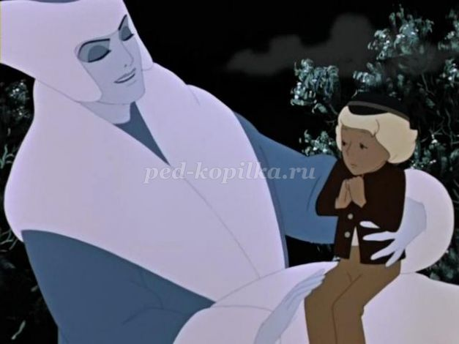

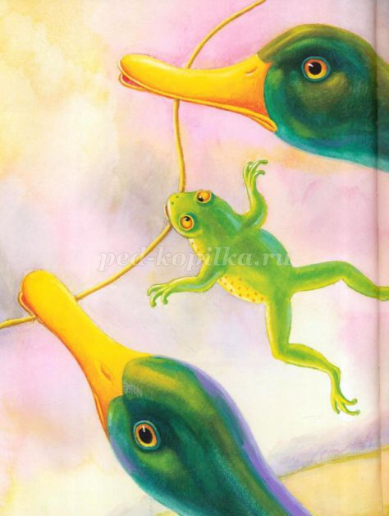

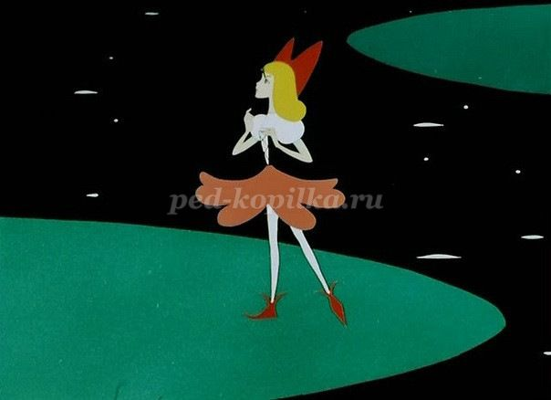

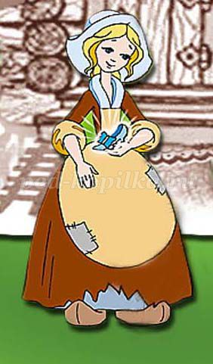

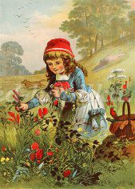

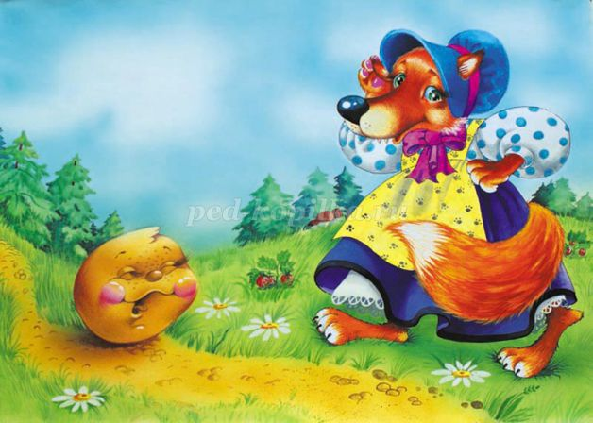

За ясные зори, умытые росами,
За русое поле с колосьями рослыми,
За реки разливные в пламени синем
Тебя по-славянски назвали Россия.
Россия...
Россия...
Раздолье...
Равнины...
Берёзы босые, седые осины.
Всё дорого с детства,
Всё памятно с детства.
И всё же не можем никак наглядеться.
Конституция
Конституция у нас одна,
В ней права от А до Я.
Каждый, заглянув в неё,
Защитит своё жильё.
Защитит она и честь и имя,
И расскажет об обязанностях твоих в России.
Все права и все свободы закреплены
В статьях лучшего Российского закона,
И право трудиться и право лечиться,
Все они от рожденья твои!

Имею право!
Имею право на свободу,
Имею право выбирать.
Права имею на учебу,
Но не имею право лгать.
Предмет такой есть в школе "право",
Он учит правильно нас жить,
Определять: где ложь, где правда,
Отчизне верностью служить.
Никто не вправе нас унизить,
Задев достоинство у нас.
Быть человеком очень сложно,
Но вы понять должны и нас!

Хочу я миром всем гордиться,
Я в помощь буду ему трудиться,
Не буду нарушать права,
Обязанности соблюдать.
Ведь тут же моя голова
За это будет отвечать.
Детей и внуков научу
Придерживаться своих прав.
Всем странам мира я помочь хочу,
Ведь будущее в наших руках.
Хочу сказать Вам, Господа,
Имеем право мы всегда:
И на работу, на питание,
И в этом мире существование!
Мир без прав
Мой друг, давай представим мир,
В котором нету прав?
Ни на свободу, ни на пир
Иль просто на забав...

И даже нет на труд, уют...
Нет прав на то, как вас зовут!
Нет прав на кушанье ирисок,
На поедание сосисок!

Нет прав на слово, нет на жизнь,
Не нравится? Ну что ж, держись!
Молись тут, или не молись,
Хоть государству развались!

И что ты будешь делать в мире,
В котором ни души единой?
Нельзя там жить! Там как в пустыне!
В бесчеловеческой долине...

Поэтому, мой друг нужны
Права на жизнь, на труд, на слово...
Они все очень нам важны!
Без них всем будет лишь сурово...

Декларация. Я, Всеобщая декларация прав человека, обещаю помогать людям всегда, везде, всюду! Или, иначе, защищать их законные права! Все мои слова и мысли будут изложены в официальных документах, которые разойдутся по всем странам, ведь эти сведения необходимы каждому человеку в жизни! Да будет так!
Когда вы станете чуть старше, вы подробнее со мной познакомитесь, а пока что я хочу познакомить вас с наиболее понятными для вас моими помощниками - Статьями Декларации.
Ну что же, Статья 1, мы с большим нетерпением тебя ждём.
(Звучит песня “Пусть всегда будет солнце!” муз. А. Островского, сл. Л. Ошанина)
Статья 1. “Все люди рождены свободными и равными в своих правах. Все люди наделены разумом и должны относиться друг к другу по-братски”.
Декларация. А теперь вас ожидает встреча со Статьёй 2. Встречаем её, друзья!
Статья 2. “Каждый человек должен обладать всеми правами и свободами, провозглашёнными данной Декларацией, независимо от:
- национальности, языка, расы, пола, религии;
- социального происхождения, политических убеждений, богатства или бедности;
- величины и мирового значения его страны”.
(Звучит “Песня Красной Шапочки”, муз. А.Рыбникова, сл. Ю.Энтина.
Появляется Красная Шапочка, а потом дорогу ей переходит Волк)
Волк. Здравствуй, Красная Шапочка!
Красная Шапочка. Здравствуйте, господин Волк!
Волк. Куда идёшь?
Красная Шапочка. К бабушке.
Волк. А где живёт твоя бабушка?
Красная Шапочка. Надо идти вон по той дороге!
Волк. Понятно! Ну, всё, удачи тебе, Красная Шапочка, а я побежал. У меня дела!
(Злорадно смеётся и убегает.)
Декларация. Что же ты наделала, деточка? Зачем показала Волку дорогу? Он же может съесть твою бабушку, а затем тебя, и тем самым нарушит ваши права!
Красная Шапочка. А что делать?
Декларация. Для начала послушать мою Статью 3.
Статья 3. “Каждый человек имеет право на личную неприкосновенность, жизнь и свободу”.
Красная Шапочка. Уважаемая Статья 3, помогите мне, пожалуйста!
Статья 3. Пойдём, Красная Шапочка, Волка догоним и постараемся его образумить!
Красная Шапочка. Спасибо Вам большое! Пойдёмте!
(Звучит песня “Бу-ра-ти-но”, муз. А.Рыбникова, сл. Ю.Энтина.
Появляется Буратино, потом выходит Карабас Барабас со своей плёткой-семихвосткой.)
Карабас. Ах ты, негодный мальчишка! Пустоголовая деревянная болванка! Как ты смел помешать моему гениальному представлению!

Буратино. Но, уважаемый сеньор Карабас Барабас…
Карабас (грозно). Молчи, глупая кукла, я сейчас брошу тебя в огонь для растопки моего очага!
Декларация. Но-но, уважаемый сеньор Карабас Барабас! Не смейте этого делать!
Карабас (возмущённо). Это почему это?!
Декларация. Да потому, что вы нарушаете права Буратино! И сейчас об этом вам расскажет Статья 4.
Статья 4 (строго). “Никто не должен содержаться в рабстве или подневольности. Рабство и работорговля запрещается во всех видах!”
Декларация. Так что, уважаемый, мы вынуждены просить вас покинуть этот зал!
(Карабас Барабас, бурча себе что-то под нос, уходит со сцены.)
Буратино. Огромное вам спасибо!
Декларация. Пожалуйста! Обязательно изучайте свои права!
Буратино. Конечно же! Ой! Я, кажется, в школу опаздываю!
(Звучит русская народная мелодия. Появляются Баба Яга и Ивашка.)
Баба Яга. А ну-ка, Ивашка, сядь ко мне на лопату!
Ивашка. Зачем это?
Баба Яга. Как это, зачем? Я тебя зажарить хочу и съесть!
Ивашка. Ой-ёй-ёй! Спасите! Помогите! Съесть, зажарить хотят! Люди добрые, из беды меня выручите!
Декларация. Не беспокойся, милый Ивашка, выручим обязательно! Вот сейчас Статью 5 встретим и послушаем!
Статья 5. “Никто не должен подвергаться пыткам или жестокому, бесчеловечному обращению!”
Декларация. Вам всё понятно, Баба Яга?
Баба Яга. Понятно, понятно! Ухожу я от вас! Тоже мне, знатоки прав!
Ивашка. Вот спасибо, люди добрые! Думал всё, мне конец, съест Баба Яга!
Статья 5. Пойдём-ка, дружок, будем с тобой изучать Декларацию прав человека!
Ивашка. С удовольствием!
Декларация. Ну, вот вы и познакомились со мной и некоторыми моими помощницами! Но это ещё не всё! У меня статей-помощниц всего 30! Со всеми, конечно, за один урок невозможно познакомиться. Но одну из них, очень важную, я всё-таки хочу вам представить!
Статья 29. Первое! “Каждый человек имеет обязанности перед обществом!”
Второе! “Права и свободы каждого человека ограничены лишь в той мере, которая необходима для обеспечения прав и свобод других людей”!
Третье! “Осуществление этих прав и свобод не должно противоречить целям и принципам Организации Объединённых Наций”!
Декларация. А что такое обязанность? (Обязанность - круг действий, возложенных на кого-то и обязательных для выполнения.)
- Надеюсь, что наша встреча с вами принесёт вам какую-то пользу в будущем!

